2018年3月31日天津市东丽区招聘政府购买服务岗位考试《行政职业能力》
第一部分 客观题
一、单选题
1. (2018天津) 把下列句子组成语意连贯的一个段落，排序最恰当的一项是（ ）。
①《禹贡》主要是以山脉、河流和海洋为自然分界，把所描述的地区分为九州，不受当时诸侯割据形势的局限，把广大地区作为一个整体来研究，分别阐述九州的山川、湖泽、土壤、物产等，是自然区划思想的萌芽
②此后，主要论述疆域、政区建制沿革的著作不断涌现，除正史有《地理志》外各省、府、州、县也多编有地方志
③《山经》以山为纲，综述远及黄河和长江流域之外的广大地区的自然条件
④中国最早的区域地理著作是战国前后出现的《山经》和《禹贡》
A. ①④②③
B. ④③①②
C. ②③①④
D. ③④②①

2. (2018天津) 其实“拥有秘密”是成年的一个<line> </line>，孩子要长大成人，必然要进入一个拥有秘密的世界。这是一个<line> </line>的过程，最初，孩子并没分清哪些是秘密，不知道如何保守秘密。不懂得给秘密分级，但是他们又极为渴望拥有秘密。于是，他们的生活变得<line> </line>，好像每个人都守着很多不能告诉别人的秘密。
依次填入画横线部分最恰当的一项是（ ）。
A. 标志；学习；神秘兮兮
B. 界线；成长；神秘莫测
C. 特征；积累；莫测高深
D. 象征；变化；深不可测

3. (2018天津) 个人极端行为区别于其他犯罪的最大特征，就是组织、策划，实施多由一人进行。其隐秘性强、不确定性大，防范，预警和处置都较为困难。毫无疑问，单单依靠政府的力量，根本无法完成对个人极端行为的管控。化解之道，还在于政府、社会、媒体和个人的协同努力。
如果继续撰写以上段落的内容，则应该写（ ）。
A. 个人极端行为与其他犯罪的特征比较
B. 举例说明管控个人极端行为的困难
C. 各方应该如何行为而达到协同努力
D. 举例说明个人极端行为的特征

4. (2018天津) 关于中国的历史，不仅中国学者在研究与思索，在美国、欧洲等地，也同样有学者试图对之加以理解，找出有意义的解释。近来世界形势的巨变，不可避免地影响这些学者的研究思路。首先，全球化的现象对当代中国历史研究产生巨大影响；其次，中国社会自身的变化，对欧美学者研究中国也产生了重大影响。
从以上段落文意中，我们可得到的信息是（ ）。
A. 目前中国历史的研究是在内、外两种环境因素的交互影响下进行的
B. 中国历史的研究还处在起步阶段
C. 对中国历史的研究，欧美学者比中国学者更深透
D. 中国历史的研究受全球化因素的影响比受中国自身环境的影响更大

5. (2018天津) 别人有困难时伸出援助之手，这是一个健康社会应有的公民德性，但一个健康社会，救助民众困难首先应该是公共救济，完备的社会保障网最大程度地把弱者的生存保障纳入其中——不过再完美的公共救济总会有漏洞，所以需要民间的道德自治，即社会自发的救助机制来消化困境。
最能概括本段文字中心思想的一项是（ ）。
A. 健康社会对公民德性要求很高
B. 健康社会需要公共救济与民间道德自治的结合
C. 救助民众困难首先应该是公共救济
D. 用社会自发的救助机制来消化困境，就是民间的道德自治

6. (2018天津) 病句是一种常见的语言现象。以下各句中，有语病的一句是（ ）。
A. 在世界杯足球赛外围赛前的热身赛中，外籍教练执教的中国连遭败绩，这一结果大大出乎中国球迷的意料。
B. 2001年1月20日，国务院有关部门发出通知，严禁发放使用各种代币券（卡），并明确各类购物券、代币券等都是违法行为。
C. 调查小组经过详细调查，查实了邵军两次收受陆某现金贿赂共18000美元的事实。
D. 近代中国150年的屈辱史在警告我们，教育落后便意味着将永远处于受剥削被侵略的地位。

7. (2019天津)相对于政府公关，民间外交更具柔性，传播内容和载体更易于被接受，更能达到“润物细无声”的效果。当前，越来越多的外国民众来华参观访问，中国越来越多的公民走出国门，网络媒体的发展也使普通公众更易影响舆论。因此要因势利导，通过新闻媒体、社区组织、民间社团等渠道，引导国内公众主动配合公共外交，积极传播中国的文化传统和价值理念，维护国家形象。
这段文字意在强调：
A. 民间外交与政府公关的差别
B. 民间外交在国际交往中的意义
C. 应引导民间外交积极发挥作用
D. 媒体应在国际交往中正确引导公众

8. (2018天津) 古代动物中有一类动物叫蜥螈，它<line> </line>具有两栖动物的特征，<line> </line>具有爬行动物的特征。<line> </line>古生物学工作者不容易弄清楚它到底是两栖动物还是爬行动物，<line> </line>过去把它放在爬行动物中，<line> </line>现在又把它放在两栖动物中去。
将下列选项中的词语依次填入画横线处，最恰当的一项是（ ）。
A. 既 又 因此 以至 而
B. 既 又 因此 以致 而
C. 不但 而且 不过 尽管 但是
D. 不但 而且 因此 尽管 但是

9. (2018天津) 在“深化改革、加快首都经济发展”专题会议上，有观点认为要给国有大中型企业以承担经营国有资产的<line> </line>，解决资金不足的问题以增强<line> </line>，同时下力量培养千百万有事业心的社会主义企业家以补充<line> </line>。
填入画横线部分最恰当的一项是（ ）。
A. 压力 动力 活力
B. 动力 压力 活力
C. 活力 压力 动力
D. 压力 活力 动力

10. (2018天津) “诗是不可译的，中国古典诗歌更是不可译的。”爱好古典诗歌的中国人，包括不少作家、学者、翻译家常常如是说，语气中带着七分<line> </line>三分<line> </line>。然而，话说回来，如果没有翻译，中因古典诗歌如何走出国门，走向世界呢？
依次填入画横线处最恰当的一项是（ ）。
A. 自豪 遗憾
B. 无奈 悲伤
C. 感伤 埋怨
D. 骄傲 惭愧

11. (2018天津) 人们讲话最注意的恐怕莫过于自己的话语所引起的反应。如果讲话人由于自己的幽默而忍俊不禁，听众却一个个莫名其妙甚至没有反应，讲话人会感到很不舒服。
关于这段话，下列说法不正确的是（ ）。
A. 听众不理解讲话人的幽默，讲话人将会很不好受
B. 幽默的讲话者都希望自己的幽默能影响听众
C. 讲话人在讲话时不应该忍不住而发笑
D. 听众的反应决定讲话人的情绪

12. (2018天津)社会生活中的消费市场是体现市场理念的重要领域之一。努力提高产品质量、服务质量是厂家、商家毋庸讳言的责任，客户至上也是一种无可置疑的营销理念，但“客户是上帝”确实是一种普遍的偏见。因为消费者与消费提供者之间一方付出了金钱，另一方提供了相应的产品，或者说一方提供了服务，另一方当然要付出等值的代价。从本质上说，这里面并无高低贵贱之分。
这段文字意在强调：
A. 论述“客户是上帝”的观念有其产生的背景和局限
B. 介绍新的消费理念比“客户是上帝”更具合理性
C. 说明人们生活中习惯性的消费观念并非都是正确的
D. 强调消费者与厂家、商家是平等的交易关系

13. (2018天津) ①与会的很多国家的领导人认为，严厉打击国际恐怖活动无可厚非，但草木皆兵，随意扩大战争范围，则<line> </line>轻率。
②目前，许多国有企业存在弊端，<line> </line>公有制自身问题，<line> </line>其表现的具体形式问题，而是经济体制问题。
将下列选项中的词语语依次填入画横线处，最恰当的一项是（ ）。
A. 失之 既是 也是
B. 有失 即 包括
C. 有失 不是 而是
D. 失之 既不是 也不是

14. (2018天津) 一个队伍7个人，小明首先站在第3位，向后转以后是第<line> </line>位。
A. 3
B. 4
C. 5
D. 7

15. (2018天津)赵先生34岁，钱女士30岁。一天他们碰上了赵先生的三个邻居，钱女士问起了他们的年龄，赵先生说：他们三人的年龄各不相同，三人的年龄之积是2450，三人的年龄之和是我俩年龄之和。问三个邻居中年龄最大的是多少岁？
A. 42
B. 45
C. 49
D. 50

16. (2018天津) 某班有38名学生，一次数学测验共有两道题，答对第一题的有26人，答对第二题的有24人，两题都答对的有17人，则两题都答错的人数是<line> </line>人。
A. 5
B. 6
C. 7
D. 8

17. (2018天津) 旅游团安排住宿，若有4个房间每间住4人，其余房间每间住5人，还剩2人；若有4个房间每间住5人，其余房间每间住4人，正好住下。该旅游团有（ ）人。
A. 28
B. 33
C. 38
D. 43

18. (2018天津) <line> </line>，19，37，61，91
A. 10
B. 9
C. 8
D. 7

19. (2018天津) 某种商品的标价为220元，为了吸引顾客，按9折出售，这时仍可盈利，则这种商品的进价是<line> </line>元。
A. 180
B. 190
C. 200
D. 210

20. (2018天津) 某人出生于20世纪70年代，某年他发现从当年起连续10年自己的年龄均与当年年份数字之和相等（出生当年算0岁）。他在<line> </line>时，年龄为9的整数倍。
A. 2007年
B. 2008年
C. 2009年
D. 2010年

21. (2018天津) 在一次战争中某支部队的几个小分队埋伏在一个方形堡垒之内，为了防止敌人骚扰或偷袭堡垒，上级命令该部队在堡垒之外派数名士兵镇守，部队主力在堡垒之内藏匿，但随着战争深入，人员减损在所难免，镇守在堡垒之外的人员也在不断变化，若想让敌人在观察的时候发现堡垒每面的镇守人数始终为三人，那么该部队最少要派<line> </line>人在外镇守。
A. 12
B. 10
C. 8
D. 6

22. (2018天津) 父亲今年44岁，儿子今年16岁，当父亲的年龄是儿子的年龄的8倍时，父子的年龄和是<line> </line>岁。
A. 36
B. 54
C. 99
D. 162

23. (2018天津) 工厂组织职工参加周末公益活动，有的职工报名参加，报名参加周六活动的人数与报名参加周日活动的人数比为，两天活动都报名的为只报名参加周日活动人数的，未报名参加活动的人数是只报名参加周六活动人数的（ ）。
A.
B.
C.
D.

24. (2018天津)自我意识是对自己身心活动的觉察，即对自己的认识，具体包括认识自己的身体状况（如身高、体重、体态等）、心理特征（如兴趣、能力、气质、性格等）以及自己与他人的关系（如自己与周围人们相处的关系、自己在集体中的位置与作用等）。
根据上述定义，下列属于自我意识的是：
A. 小黄认为自己不适合经商
B. 小李认为自己的体重超标

25. (2018天津) 自我防御性归因是指通过强调自己对积极的、合乎期望的好结果的作用，缩小对消极的、不合乎期望的坏结果的责任来保护自尊。
根据上述定义，下列属于自我防御性归因的是（ ）。
A. 很多家长认为，孩子能否具有创造力关键在于学校的教育理念是否先进
B. 某公司管理者在总结企业成功经验时说，一个成功的企业离不开优秀的员工和先进的管理方法
C. 某国GDP水平屡创新低，该国领导人表示，这是受到世界经济持续低迷的影响
D. 某企业因经营不善而面临破产，该企业领导承认企业领导班子在经营决策上存在失误

26. (2019天津) 教学监控能力是指教师为保证教学的成功，达到预期目标，在教学全过程中，将教学活动作为意识对象，不断对其进行积极主动的计划、检查、评价、反馈、控制和调节。
根据以上定义，以下不属于教学监控能力表现形式的是（ ）。
A. 课后的反省
B. 课堂的控制与调节
C. 与学生促膝谈心
D. 课前的计划与准备

27. (2018天津) 组织承诺，指员工对组织及其目标的认同，包括信任并接受组织的目标和价值观，愿意为组织出力，渴望保持组织成员资格等。下列不属于组织承诺的是（ ）。
A. 网络公司的小苏工作勤奋，富有热情，他觉得公司的目标实现之时，就是他个人的价值实现之日
B. 商场营业员李姐认为，对工作有利的，对自己也有利；不重视自己的工作就是不尊敬自己，也绝不可能把工作做好
C. 成某应聘到一家效益较差的制衣公司后，觉得有责任帮助公司走出困境，经过交流，他与老板达成转产共识，结果新产品上市后供不应求
D. 酒店工作的小郑时刻保持着装整洁，她认为这既是对客人的尊重，也是对自己的尊重

28. (2018天津) 货币幻觉是指人们不是对实际价值作出反应，而是对用货币来表示的价值作出反应。
根据上述定义，下列选项符合货币幻觉的是（ ）。
A. 通货膨胀时，即使工资涨了，应聘的人也不见多
B. 两位员工在不同的公司做同样的工作，工资却不一样
C. 很多人抱怨，这两年菜价越来越贵
D. 人民币贬值时，更多的人愿意出国留学

29. (2018天津) 从所给的四个选项中，选择最合适的一个填入问号处，使之呈现一定规律性。正确的选项是：（ ）。
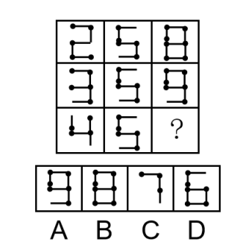

30. (2018天津) 由“高薪未必养廉”这句话我们可以推出（ ）。
A. 低薪同样养廉
B. 养廉必定高薪
C. 高薪难以养廉
D. 低薪肯定不廉

31. (2018天津) 杂志对于<line> </line>相当于<line> </line>对于农民。
A. 编辑 蔬菜
B. 书刊 农村
C. 传媒 农业
D. 报纸 果农

32. (2018天津) 振动：频率
A. 价值：价格
B. 太阳：温度
C. 时间：长度
D. 移动：速度

33. (2018天津) 黄豆：蚕豆
A. 饰具：灯具
B. 木瓜：西瓜
C. 猴子：狮子
D. 鲫鱼：鲸鱼

34. (2018天津)没有规矩，不成方圆。下列选项与题干逻辑结构相同的是：
A. 不吐不快
B. 骄兵必败
C. 有志者事竟成
D. 头发长，见识短

35. (2018天津) 代际公平是可持续发展原则的一个重要内容，主要指当代人为后代人类的利益保存自然资源的需求。下列与“代际公平”没有直接关系的是（ ）。
A. 某食品企业经过深入调研，请专家研究开发了多种绿色食品
B. 市环保局责令该市某造纸企业先投巨资安装污水处理系统，否则绝不允许生产
C. 不久前某动物保护组织再次集会，抗议某国的捕鲸行为
D. 某风景名胜旅游区不久前下大决心拆除了景区内影响自然景观的多个宾馆

36. (2018天津) 红灯对于<line> </line>相当于<line> </line>对于通行。
A. 电灯 禁止
B. 停止 绿灯
C. 机动车道 人行道
D. 红牌 畅通

37. (2018天津) 在中国的一处古墓里发现了一只陶瓷碗，考古学家证实这只陶瓷碗原产自罗马。古墓主人生活在2000年前，是当时的一个统治者。因此，这说明在2000年前中国和罗马就有贸易。
上述结论的假设前提是（ ）。
A. 2000年前中国的陶瓷工匠水平远远超过罗马
B. 在中国古墓里发现的陶瓷碗不是后人放进去的
C. 2000年前中国和罗马之间没有任何交通往来
D. 当时中国和罗马用来制作陶瓷的黏土品质不同

38. (2018天津) 有一则报道说：那些认为动物园安全管理措施已十分齐备的人，面对下面的新闻报道应当清醒了。昨天，一名男子掉入猴山中，幸而管理人员及时赶到，驱散猴群，将该名男子送往医院抢救，才没酿成严重后果。因此，应进一步健全动物园的安全措施。
以下哪项最有效地反驳上述报道的观点（ ）。
A. 据报道，该男子是具有自杀倾向的抑郁症患者
B. 男子落入猴山是极其偶然的事件，该动物园已有十年未发生此类事件
C. 该动物园已经建立突发事件应急处理体系，管理人员具有快速反应能力
D. 该动物园的安全设施已通过有关部门的验收，目前仍处于安全状态之下

39. (2018天津) <line> </line>之于黑暗，好像白天之于<line> </line>。
A. 黄昏 黎明
B. 夜晚 光明
C. 夜晚 日光
D. 黄昏 月亮

40. (2019天津) 从所给的四个选项，选择最合适的一个填入问号处，使之呈现一定的规律性。正确的选择是（ ）。
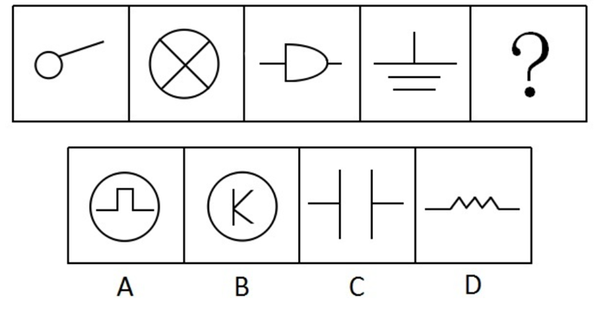

41. (2018天津) 赵本山：在什么情况下等于3？
范伟：在什么情况下都不等于3，赵本山：错。
高秀敏：在算错的情况下等于3。
请问赵本山制造幽默的诡辩法手法是（ ）。
A. 跳出论域，偷换概念
B. 模棱两可，自相矛盾
C. 错误类比，自作聪明
D. 理由不足，强词夺理

42. (2018天津)神采奕奕：闷闷不乐
A. 眉清目秀：面黄肌瘦
B. 眉飞色舞：垂头丧气
C. 白发苍苍：眉目如画
D. 悠然自得：勃然大怒

43. (2018天津)所有狗是动物，所有猪是动物，因此所有狗是猪。以下与题干所犯的逻辑错误相同的是？
A. 所有猪都是象，有些猫是鸟，所以有些猫是象
B. 所有树都是动物，所有熊都是动物，所以所有熊都是树
C. 所有鲨鱼都是鸟，所有鸟是政治家，所有鲨鱼是政治家
D. 所有叔叔是男性，克里斯是叔叔，所以克里斯是男性

44. (2018天津) 从所给的四个选项中，选择最合适的一个填入括号处，使之符合规律性，正确的选项是（ ）。
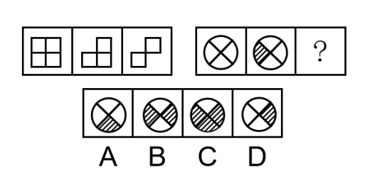

45. (2018天津) 从所给的四个选项中，选择最合适的一个填入问号处，使之符合规律性，正确的选项是（ ）。
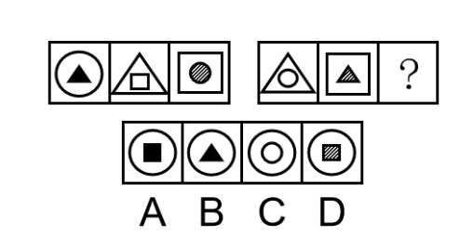

46. (2018天津)一起诈骗案经过侦查将目标锁定在赵、李二人身上，赵、李二人都可能是诈骗犯或目击者。已知诈骗犯只说假话，而目击者则只说真话，审讯人员问赵：'你们俩人中肯定有一个是目击者？”赵回答：'没有。”则赵和李分别是( )
A. 赵是目击者，李是诈骗犯
B. 赵和李都是目击者
C. 赵是诈骗犯，李是目击者
D. 赵和李都是诈骗犯

47. (2018天津)语言规划是指政府或社会团体对语言文字及其使用进行的有组织、有目的、有计划的人工干预与管理，主要包括语言地位规划、语言本体规划。根据上述定义，下列不属于语言规划的是：
A. 立法推广普通话
B. 制定简化字总表
C. 国家语委规范网络用语
D. 大学发展语言教育产业

48. (2018天津)隐性广告是指将产品或品牌及其代表性的视觉性符号甚至服务性内容策略性地融入电影、电视剧或其他电视节目及其他传播内容中（隐藏于载体并与载体融为一体），使观众在接受传播内容的同时，不自觉地接受商品或品牌信息，继而达到广告主所期望的传播目的。根据上述定义，下列属于隐性广告的是：
A. 电视台在转播世界杯足球比赛中场休息时播放的某知名饮品的广告
B. 某知名运动品牌赞助奥运会某国家体育代表团运动员的领奖服
C. 某电子产品生产商赞助拍摄电影，电影放映前播放该产品广告
D. 某电视台知名女主播穿着某品牌提供的服装参加亲戚的婚礼

2016年前十一个月，某省高新技术产业完成总产值3763.00亿元，实现增加值896.31亿元。增加值同比增长，比规模以上工业增加值高11.64个百分点，占规模以上工业增加值的比重达到。高新技术产业各领城的增加值如下图所示：
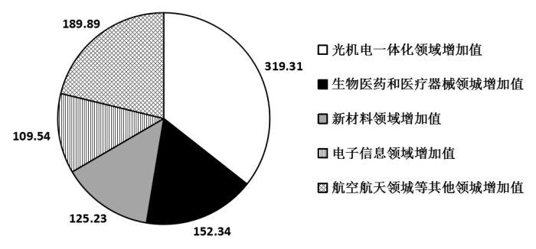
49. (2018天津) 2016年前十一个月，该省规模以上工业增加值同比增长约为（ ）。
A.
B.
C.
D.

50. (2018天津) 2015年前十一个月，该省规模以上工业增加值约为<line> </line>亿元。
A. 4373
B. 3865
C. 3540
D. 2972

51. (2018天津) 2016年前十一个月，光机电一体化领域实现增加值与生物医药和医疗器械领域、新材料领域、电子信息领域增加值总和的比约为（ ）。
A.
B.
C.
D.

52. (2018天津) 若该省高新技术产业增加值保持同样的增长速度，则2017年前十一个月高新技术产业增加值比2010年同期约增加<line> </line>亿元。
A. 210.7
B. 275.5
C. 486.3
D. 685.6

53. (2018天津) 关于该省高新技术产业各领域增加值情况，下列说法错误的是（ ）。
A. 光机电一体化领域与新材料领域增加值之和大约是全省高新技术产业增加值的
B. 生物医药和医疗器械领域与电子信息领域增加值之和不到全省高新技术产业增加值的
C. 生物医药和医疗器械领域增加值超过全省高新技术产业增加值的
D. 航空航天领域实现的增加值可能不到全省高新技术产业增加值的

某单位全体职工的年龄（取正整数）频数分布情况
（每组含最低值，不含最高值）
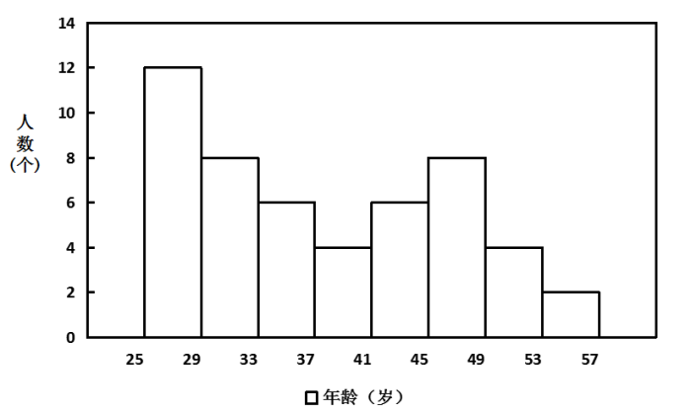
54. (2018天津) 该单位45岁以下职工共有<line> </line>名。
A. 25
B. 36
C. 45
D. 50

55. (2018天津) 该单位41岁及41岁以上的职工人数占职工总人数的（ ）。
A.
B.
C.
D.

56. (2018天津) 该单位工人数最多的年龄段与人数最少的年龄段的人数之差占总人数的（ ）。
A.
B.
C.
D.

57. (2018天津) 如果37岁的职工有2名，那么年龄在37岁以上的职工有<line> </line>名。
A. 14
B. 17
C. 19
D. 22

58. (2018天津) 该单位职工人数最多的年龄段人数占职工总人数的（ ）。
A.
B.
C.
D.

参考答案与解析
第一部分 客观题
一、单选题
第1题
【知识点】
【答案】 B
【解析】 观察选项，四句分别作为首句，先看①介绍的是《禹贡》的具体内容，再看②“此后”是指从这之后，不能作为首句，排除C项；③介绍的是《山经》的主要内容，而④说的是最早出现的地理著作是《山经》和《禹贡》，具有总结性，是对③①的概括性表述，可以作为首句，排除A、D两项；而且根据④可知，接下来的顺序应该是先介绍《山经》，然后是《禹贡》，锁定B项。
故正确答案为B。
【来源】 2018年3月31日天津市东丽区招聘政府购买服务岗位考试《行政职业能力》第1题

第2题
【知识点】
【答案】 A
【解析】 本题可从第三空入手，横线前搭配“他们”，“他们”指代前文的孩子。故横线处所填词语表示孩子拥有秘密的状态。A项“神秘兮兮”指很神秘的样子，符合文意，当选。B项“神秘莫测”、C项”莫测高深”、D项“深不可测”都形容非常神秘，难以揣测，与原文形容孩子们故作神秘的语境不符，均排除。
第一空带入验证，“其实‘拥有秘密’是成年的一个标志”，符合文意。
第二空带入验证，强调从不懂到懂的过程，“学习”符合文意。
故正确答案为A。
【来源】 2018年3月31日天津市滨海新区寨上街机关事业单位招聘派遣制人员《行政职业能力第2题,2018年3月31日天津市东丽区招聘政府购买服务岗位考试《行政职业能力》第2题

第3题
【知识点】
【答案】 C
【解析】 文段首先提出个人极端行为的特征，随后提出仅依靠政府难以完成管控的问题，文段尾句通过“化解之道”，提出解决此问题需要政府、社会、媒体和个人的共同努力，根据话题一致性原则，下文应围绕“各方如何努力”这一话题展开，对应C项。
A项，个人极端行为的特征比较，为前文已论述过的内容，排除；
B项，举例说明管控个人极端行为的困难与尾句核心话题需多方协调努力的话题不一致，排除；
D项，举例说明个人极端行为特征为首句论述过的内容，排除。
故正确答案为C。
【文段出处】《个人极端行为岂有同情之理 媒体应守住平衡底线》
【来源】 2018年3月31日天津市滨海新区寨上街机关事业单位招聘派遣制人员《行政职业能力第3题,2018年3月31日天津市东丽区招聘政府购买服务岗位考试《行政职业能力》第3题

第4题
【知识点】
【答案】 A
【解析】 A项，文段在开篇引入话题后，提出了世界形势会对学者研究中国历史产生影响，并从两个方面具体说明，即全球化对国内研究中国历史的影响以及国内环境变化对欧美学者研究中国历史的影响，该项符合文意，且对材料概括完整，表述正确，当选；
B项，文段未提及“欧美学者比中国学者更深透”，无中生有，排除；
C项，文段未提及“中国历史的研究受全球化因素比受中国自身环境的影响更大”，无中生有，排除；
D项，文段未提及“中国历史的研究还处在起步阶段”，无中生有，排除。
故正确答案为A。
【来源】 2018年3月31日天津市东丽区招聘政府购买服务岗位考试《行政职业能力》第4题

第5题
【知识点】
【答案】 B
【解析】 文段首先提出别人有困难时伸出援助之手是健康社会的公民德性。通过关联词“首先”，指出救助民众困难一方面要靠公共救济，接着通过关联词“不过”，指出公共救济外还应依靠自发的救助机制，即健康社会需要公共救济与民间道德自治相结合，对应B项。
A项，选项仅提出公民德行一个方面，表述片面，排除；
C项，仅强调公共救济，转折后内容未体现，表述片面，排除；
D项，仅论述了民间道德自治一个方面，表述片面，排除。
故正确答案为B。
【文段出处】《挖煤助学：被过度开发的民间道德》
【来源】 2018年3月31日天津市滨海新区寨上街机关事业单位招聘派遣制人员《行政职业能力第5题,2018年3月31日天津市东丽区招聘政府购买服务岗位考试《行政职业能力》第5题

第6题
【知识点】
【答案】 B
【解析】 B项，“并明确各类购物券、代币券等都是违法行为”搭配不当，“购物券”和“代币券”不是“行为”，主宾搭配不当，正确表述应为“并明确发放或使用各类购物券、代币券等都是违法行为”。
A、C、D三项均表述正确。
故正确答案为B。
【来源】 2018年3月31日天津市滨海新区寨上街机关事业单位招聘派遣制人员《行政职业能力第6题,2018年3月31日天津市东丽区招聘政府购买服务岗位考试《行政职业能力》第6题

第7题
【知识点】 意图判断
【答案】 C
【解析】 意图判断题。先找主旨句，再结合语境和选项分析有无引申含义。
文段为分总结构，原因解释-得出结论，文段整体是个因果关系，“因此”引导的结论是重点。
文段首先介绍了民间外交相对于政府公关的优势；接着介绍了民间外交的发展现状；最后用“因此”引出文段要说明的重点，即要因势利导，通过民间外交配合公共外交，发挥其作用。C项是对主旨句的精简压缩。
AB两项来源于“因此”之前原因解释部分，非重点，排除AB。
D项的主语“媒体”过于片面，没有全面表达主旨句的含义。排除D。
因此本题选C。
【来源】 2014年国家公务员考试《行测》真题第41题,5.29今日作业-言语理解与表达第1题,08.21今日作业-言语理解与表达第1题,1.21今日作业-言语理解与表达第9题,5.13今日作业-言语理解与表达第9题,08.05今日作业-言语理解与表达第9题,20国考真题模考第10季（新版）第41题,2019年10月27日黑龙江省大庆市龙凤区事业单位考试《行政能力职业测验》真题第12题,2018年8月18日山西省运城市盐湖区公开招聘《职业倾向能力测验》真题第77题,2018年3月31日天津市滨海新区寨上街机关事业单位招聘派遣制人员《行政职业能力第7题,2018年3月31日天津市东丽区招聘政府购买服务岗位考试《行政职业能力》第7题,2019年3月30日天津市北辰区社区专职党务工作者《综合能力测试》第12题

第8题
【知识点】
【答案】 B
【解析】 先看第三空，第三空后半句与前几句属于因果关系，C项用转折连词“不过”不符合语境，排除。
第四空，后句与前句为因果关系，D项转折连词“尽管”不符合语境，排除。“以致”，有“因而造成、致使”的意思，表示由于前面所说的原因而造成某种结果，多指不良结果或者不希望出现的结局。根据句意，本题第四空选“以致”比较恰当。“以至”，有“一直到”的意思，表范围、数量、程度、时间等延伸和发展，一般指从小到大，从小到多，从浅到深。 “以至”有甚至的意思，用在一句开头，表示由于前一分句的情况而产生某种结果（一般是好的或者正面的结果），排除A项。
故正确答案为B。
【来源】 2018年3月31日天津市东丽区招聘政府购买服务岗位考试《行政职业能力》第8题

第9题
【知识点】
【答案】 A
【解析】 第一空，与“承担”搭配，B项“动力”、C项“活力”均与“承担”搭配不当，排除。
第二、三空，分别表示“解决资金问题”和“培养企业家”对于企业和经济的作用。资金是企业生存的必要条件，而企业家可以为经济注入力量，让经济发展更好，企业应是先生存再寻求更好的发展。结合选项，“动力”指事物运动和发展的推动力量，“活力”指使生命旺盛，使朝气蓬勃，分别对应“资金”重要性及“企业家”的作用，故A项更契合文意。
故正确答案为A。
【来源】 2018年3月31日天津市滨海新区寨上街机关事业单位招聘派遣制人员《行政职业能力第9题,2018年3月31日天津市东丽区招聘政府购买服务岗位考试《行政职业能力》第9题

第10题
【知识点】
【答案】 A
【解析】 根据文段可知，横线处所填入的词语应是相反的关系，用来表达作家、学者、翻译家说这句话的态度。根据前文“诗是不可译的，中国古典诗歌更是不可译的”可以看出说话人的自豪感，体现出了“中国诗歌的独一无二”，但同时又为“不可翻译”所带来的“走出国门”的难题担忧，所以带有三分“遗憾”，A项符合语境，当选。
B、C两项中的“悲伤”以及“埋怨”文段没有体现，故排除；D项中的“骄傲”带有一定程度的贬义成分，不符合文意，排除。
故正确答案为A。
【来源】 2018年3月31日天津市东丽区招聘政府购买服务岗位考试《行政职业能力》第10题

第11题
【知识点】
【答案】 C
【解析】 文段开篇引出观点，即人们讲话很注意自己的话语所引起的反应，接着通过“如果”假设，听众对讲话人的讲话没有反应，讲话人会不舒服。
A项，听众不理解讲话人的幽默，讲话人会不舒服，表述正确，排除；
B项，讲话人希望自己的幽默影响听众，对应首句，表述正确，排除；
D项，人们最关注听众反应，即听众的反应会决定其情绪，表述正确，排除；
C项，讲话人不应该在讲话时发笑，文段没有提及，文段强调的讲话人忍俊不禁但听众如果没有反应，讲话人会不舒服，选项不符合文意，当选。
本题为选非题，故正确答案为C。
【来源】 2018年3月31日天津市滨海新区寨上街机关事业单位招聘派遣制人员《行政职业能力第11题,2018年3月31日天津市东丽区招聘政府购买服务岗位考试《行政职业能力》第11题

第12题
【知识点】 意图判断
【答案】 D
【解析】 意图判断题。先找主旨句，再结合语境和选项分析有无引申含义。
文段为分总分总结构。引出话题—提出观点—原因分析—重申观点。文段首句介绍消费市场是市场理念的重要体现领域之一。然后通过“但”引出“客户是上帝”是一种偏见，并对其原因进行解释说明。最后得出结论“消费者”与“消费提供者”两者并无高低贵贱之分。
文段主旨句为转折之后“‘客户是上帝’确实是一种普遍的偏见”以及尾句“这里面并无高低贵贱之分”，意在强调消费者与消费提供者之间平等的关系。对比选项，D项为重点的同义替换。
A项，仅提及其有局限，并未提及文段重点强调的局限在哪，即作者所持的观点二者平等。排除A。
B项、C项，同样未明确提及作者观点，即顾客与商家是平等的。排除B、C。
因此本题选D。
【来源】 2011年内蒙古公务员考试《行测》真题第50题,2018年3月31日天津市滨海新区寨上街机关事业单位招聘派遣制人员《行政职业能力第12题,2018年3月31日天津市东丽区招聘政府购买服务岗位考试《行政职业能力》第12题

第13题
【知识点】
【答案】 D
【解析】 第一空，横线处所填成语搭配“轻率”。“有失”指失去某物或某方面有所欠缺，一般后接褒义词，如：有失公平等，排除B、C两项；“失之”指缺陷之意，一般后接贬义词，“轻率”为贬义词，搭配恰当，保留A、D两项；
第二空，根据“而是”可知，横线处与之构成关联词“既不是······也不是······而是······”，故排除A项，锁定D项；
故正确答案为D。
【来源】 2018年3月31日天津市东丽区招聘政府购买服务岗位考试《行政职业能力》第13题

第14题
【知识点】 二集合容斥
【答案】 C
【解析】 解析1：
从前往后数，小明被数两次，根据两集合容斥原理公式可得。，即。
解析2：
画图分析
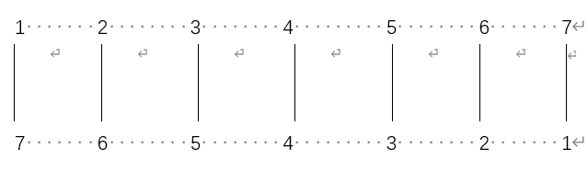
很直观可以看出，倒过来数是第5位，故选C。
故正确答案为C。
【来源】 2018年3月31日天津市东丽区招聘政府购买服务岗位考试《行政职业能力》第14题

第15题
【知识点】 年龄问题
【答案】 C
【解析】 本题为年龄问题。设三个邻居的年龄分别为x、y、z，根据三人年龄之积&quot;是”2450，有xyz=2450；年龄之和&quot;是”赵钱年龄和，有x+y+z=34+30。为解此不定方程，优先代入易于计算的D选项，可得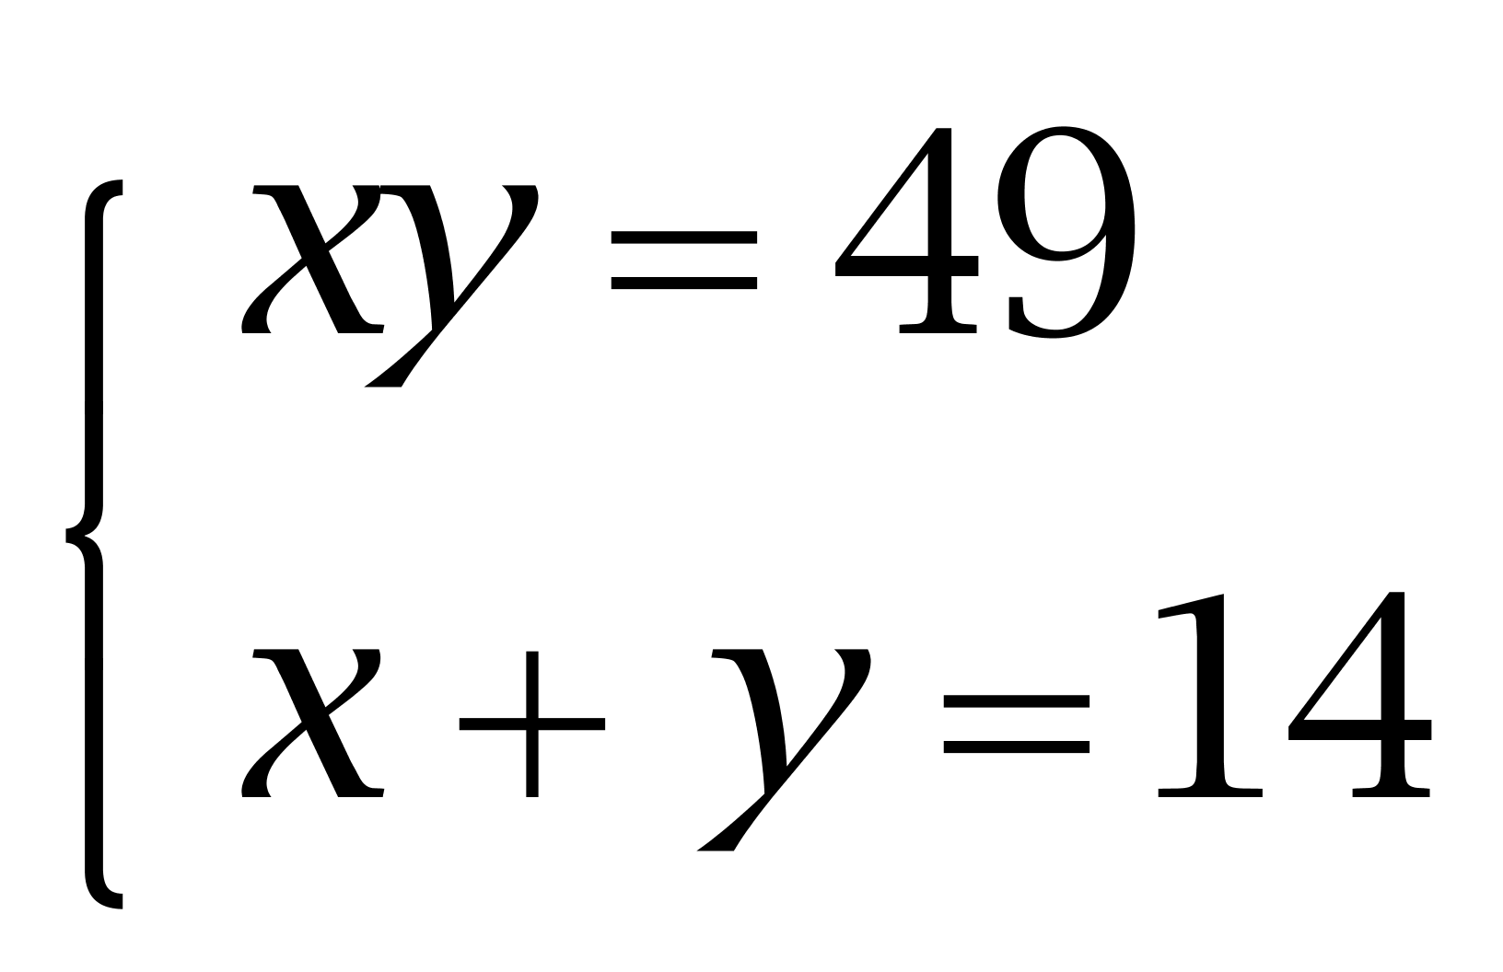，解得x=y=7，不符合三人年龄&quot;各不相同”，排除；代入C，可得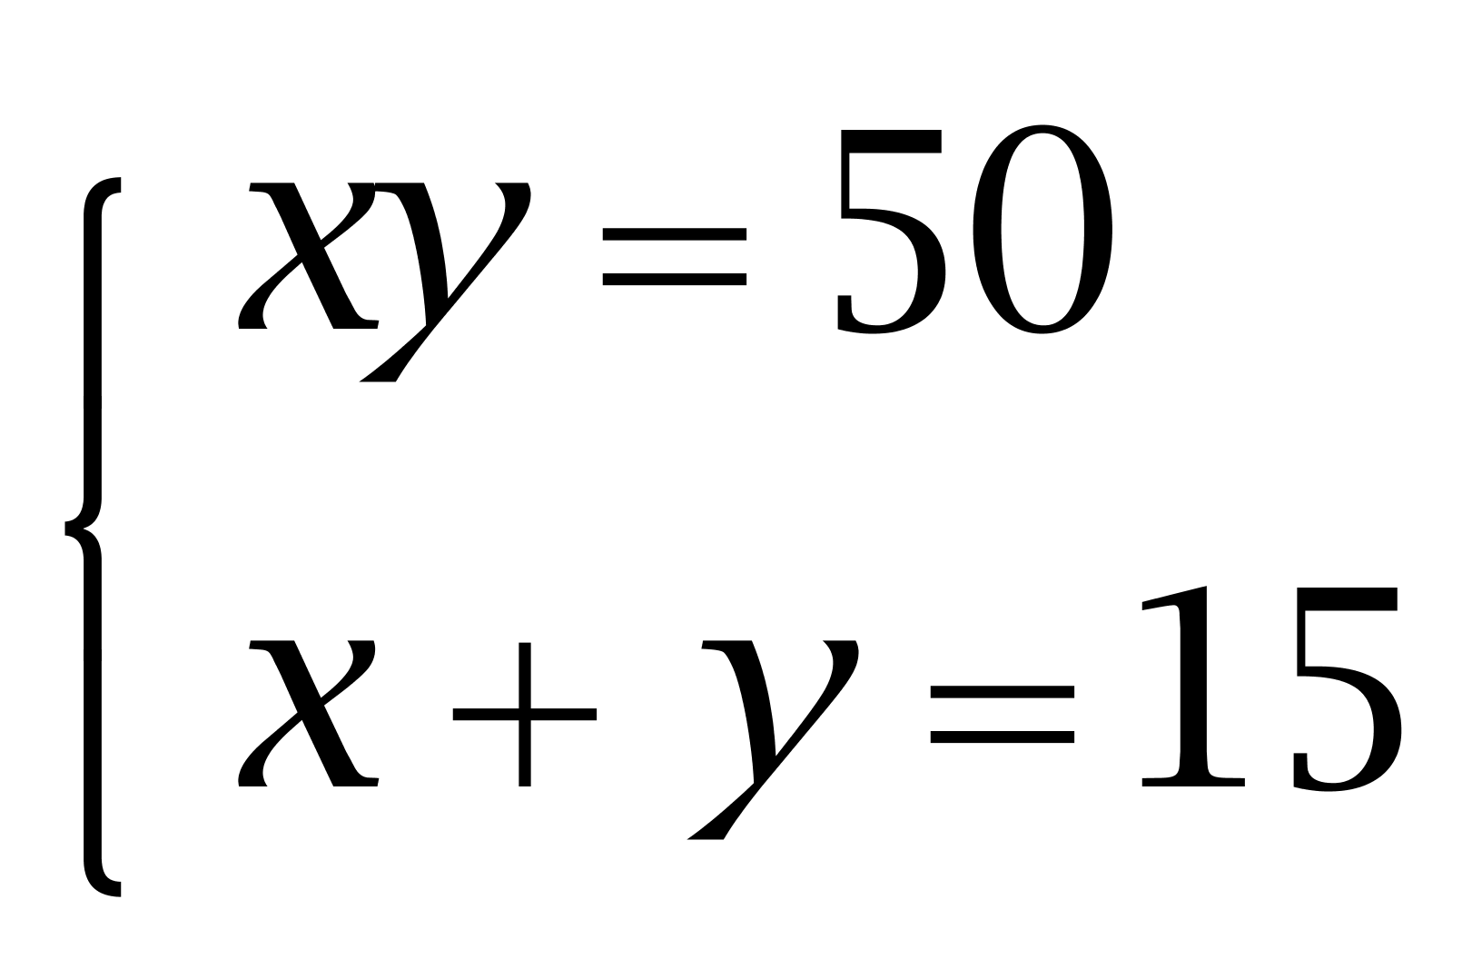，解得x、y为5、10。故三人中年龄最大为49岁。因此本题选C。
解法二：
三人的年龄之积是2450，因式分解后可得2450=2×5×5×7×7。又三人的年龄之和为64，这几个因数组合为3个不同的整数，且满足和为64。当三人的年龄分别为5、10、49时满足条件，故年龄最大为49岁。因此本题选C。
【来源】 2009年天津公务员考试《行测》真题第58题,2009年湖北公务员考试《行测》真题第58题,2009年陕西公务员考试《行测》真题第58题,2009年西藏公务员考试《行测》真题第58题,2018年3月31日天津市滨海新区寨上街机关事业单位招聘派遣制人员《行政职业能力第27题,2018年3月31日天津市东丽区招聘政府购买服务岗位考试《行政职业能力》第15题

第16题
【知识点】 二集合容斥
【答案】 A
【解析】 根据题意，班里有38名学生，两题都答对的有17人，可知该题为容斥原理问题，则两题都答错的人数人。
故正确答案为A。
【来源】 2018年3月31日天津市东丽区招聘政府购买服务岗位考试《行政职业能力》第16题

第17题
【知识点】 基本方程（组）
【答案】 A
【解析】 设其余房间为间。故有，解得，共有28人。
故正确答案为A。
【来源】 2018年3月31日天津市东丽区招聘政府购买服务岗位考试《行政职业能力》第17题

第18题
【知识点】 多级数列
【答案】 D
【解析】 观察数列，单调递增且增幅不大，考虑做差。
后一项减前一项得到新数列：<line> </line>，18，24，30，是公差为6的等差数列，则新数列第一项为，原数列所求项为。
故正确答案为D。
【来源】 2018年3月31日天津市滨海新区寨上街机关事业单位招聘派遣制人员《行政职业能力第30题,2018年3月31日天津市东丽区招聘政府购买服务岗位考试《行政职业能力》第18题

第19题
【知识点】 基础费用
【答案】 A
【解析】 根据题意，某种商品的标价为220元，按9折出售，仍可盈利。元。
故正确答案为A。
【来源】 2018年3月31日天津市东丽区招聘政府购买服务岗位考试《行政职业能力》第19题

第20题
【知识点】 年龄问题
【答案】 A
【解析】 方法一：设出生年份为年。若当年为年，根据连续10年自己的年龄均与当年年份数字之和相等，可得：，解得，不满足条件；若当年为年，可得：，解得，即出生于1971年，依次代入选项： 2007年为36岁，是9的整数倍，A项符合题意。
方法二：若1980年，数字之和为，若满足年龄等于当年年份数字之和，则出生年份，不满足出生于20世纪70年代；若1990年，数字之和为19岁，若满足年龄等于当年年份数字之和，则出生年份，满足出生于20世纪70年代，且从1990年开始连续十年都满足要求。所以出生年份为1971年，依次代入选项2007年为36岁，是9的整数倍，A项符合题意。
故正确答案为A。
【来源】 2018年3月31日天津市东丽区招聘政府购买服务岗位考试《行政职业能力》第20题

第21题
【知识点】 其他趣味杂题
【答案】 D
【解析】 根据题意，堡垒为方形，即有四个面，且每个面被敌人观察到的镇守人数为三人。要使在外镇守人数最少，需要尽可能多的人站在方形的四个角，即能被两个方向看到的位置，则镇守人数最少的情况有如下两种：
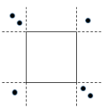和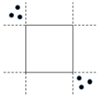，均为6人。
故正确答案为D。
【来源】 2018年3月31日天津市滨海新区寨上街机关事业单位招聘派遣制人员《行政职业能力第33题,2018年3月31日天津市东丽区招聘政府购买服务岗位考试《行政职业能力》第21题

第22题
【知识点】 年龄问题
【答案】 A
【解析】 二者年龄差为，为不变值；当父亲年龄是儿子的8倍时，设儿子年龄为，则，故二者之和。
故正确答案为A。
【来源】 2018年3月31日天津市东丽区招聘政府购买服务岗位考试《行政职业能力》第22题

第23题
【知识点】 二集合容斥
【答案】 C
【解析】 p]问题出现“只”报名参加，为两集合容斥的非标准型，采用作图法。
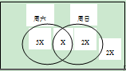
假设两天都参加的人数为人，则只参加周日的为人，可得参加周日的为人，则参加周六的为人，只参加周六的为人，故参加的总人数为人，占总职工的，可得总职工为人，未参加活动的为人，所求为。
故正确答案为C。
【来源】 2018年3月31日天津市滨海新区寨上街机关事业单位招聘派遣制人员《行政职业能力第35题,2018年3月31日天津市东丽区招聘政府购买服务岗位考试《行政职业能力》第23题

第24题
【知识点】 单定义
【答案】 B
【解析】 自我意识具体包括：认识自己的（1）身体状况、（2）心理特征、（3）自己与他人的关系。
A项：认为自己不适合经商，属于个人职业规划范畴，不符合定义。
B项：认为自己体重超标，属于（1）身体状况，符合定义。
因此本题选B。
【来源】 2018年3月31日天津市东丽区招聘政府购买服务岗位考试《行政职业能力》第24题

第25题
【知识点】 单定义
【答案】 C
【解析】 第一步：找出定义关键词。
“强调自己对好结果的作用”、“缩小自己对坏结果的责任”。
第二步：逐一分析选项。
A项：“能否具有创造力”是一个不确定事项并非“好结果”或“坏结果”，因此谈不上“强调作用”或者“缩小责任”，不符合定义，排除；
B项：管理者并未强调自己对于企业成功这一好结果的作用，而是强调“优秀的员工和先进的管理方法”的作用，未体现“强调作用”或者“缩小责任”，不符合定义，排除；
C项：某国的领导人将GDP水平屡创新低归因于世界经济持续低迷的影响，缩小了该国领导人“对坏结果的责任”，符合定义，当选；
D项：“承认自我责任”与题干中“缩小自己对坏结果的责任”截然不同，不符合定义，排除。
故正确答案为C。
【来源】 2018年4月7日河南省新乡市高新区教师招聘精选题（网友回忆版）第34题,2018年3月31日天津市滨海新区寨上街机关事业单位招聘派遣制人员《行政职业能力第37题,2018年3月31日天津市东丽区招聘政府购买服务岗位考试《行政职业能力》第25题

第26题
【知识点】 单定义
【答案】 C
【解析】 第一步：找出定义关键词。
“在教学全过程中”、“将教学活动作为意识对象”、“对教学活动进行积极主动的计划、检查、评价、反馈、控制和调节”。
第二步：逐一分析选项。
A项：课后的反省属于对教学活动进行积极主动的评价，符合“对教学活动进行积极主动的计划、检查、评价、反馈、控制和调节”，符合定义，排除；
B项：课堂的控制与调节属于对教学活动进行积极主动的控制和调节，符合“对教学活动进行积极主动的计划、检查、评价、反馈、控制和调节”，符合定义，排除；
C项：与学生促膝谈心，意识对象是学生，不符合“将教学活动作为意识对象”，且未涉及“对教学活动进行积极主动的计划、检查、评价、反馈、控制和调节”，不符合定义，当选；
D项：课前的计划与准备属于对教学活动进行积极主动的计划，符合“对教学活动进行积极主动的计划、检查、评价、反馈、控制和调节”，符合定义，排除。
本题为选非题，故正确答案为C。
【来源】 2018年3月31日天津市滨海新区寨上街机关事业单位招聘派遣制人员《行政职业能力第38题,2018年3月31日天津市东丽区招聘政府购买服务岗位考试《行政职业能力》第26题,2019年3月16日天津市河东区公证处聘用人员《综合能力测试》第21题

第27题
【知识点】 单定义
【答案】 D
【解析】 第一步：找出定义关键词。
“员工对组织及其目标的认同”、“信任并接受组织的目标和价值观”、“愿意为组织出力，渴望保持组织成员资格”。
第二步：逐一分析选项。
A项：小苏工作勤奋，符合“愿意为组织出力，渴望保持组织成员资格”，愿意为公司实现目标，符合“员工对组织及其目标的认同”、“信任并接受组织的目标和价值观”，符合定义，排除；
B项：李姐重视自己的工作，想把工作做好，符合“愿意为组织出力，渴望保持组织成员资格”，符合定义，排除；
C项：成某觉得有责任帮助公司，符合“愿意为组织出力，渴望保持组织成员资格”，并与老板达成了共识，符合“员工对组织及其目标的认同”、“信任并接受组织的目标和价值观”，符合定义，排除；
D项：小郑时刻保持着装整洁是出于对客人和自己的尊重，不符合“员工对组织及其目标的认同”、“信任并接受组织的目标和价值观”、“愿意为组织出力，渴望保持组织成员资格”，不符合定义，当选。
本题为选非题，故正确答案为D。
【来源】 2018年3月31日天津市东丽区招聘政府购买服务岗位考试《行政职业能力》第27题

第28题
【知识点】 单定义
【答案】 C
【解析】 第一步：找出定义关键词。
“人们不是对实际价值作出反应”、“对用货币来表示的价值作出反应”。
第二步：逐一分析选项。
A项：通货膨胀时，即使工资涨了，应聘的人也未因此而变多，是因为看到了工资的实际价值，属于对实际价值作出反应，不符合“人们不是对实际价值作出反应”，不符合定义，排除；
B项：两位员工在不同的公司做同样的工作，工资却不一样，没有体现对货币的价值作出反应，不符合“对用货币来表示的价值作出反应”，不符合定义，排除；
C项：很多人抱怨，这两年菜价越来越贵，人们只看到菜价的涨幅，并未考虑其实际价值，符合“人们不是对实际价值作出反应”、“而是对用货币来表示的价值作出反应”，符合定义，当选；
D项：人民币贬值，如果只看货币价值，外币相对于人民币而言，应该是更“贵”了，出国的人应该会减少，但实际却是更多的人愿意出国留学，可见与货币价值无关，而是对实际价值作出了反应，不符合“人们不是对实际价值作出反应”，不符合定义，排除。
故正确答案为C。
【来源】 2018年3月31日天津市滨海新区寨上街机关事业单位招聘派遣制人员《行政职业能力第40题,2018年3月31日天津市东丽区招聘政府购买服务岗位考试《行政职业能力》第28题

第29题
【知识点】 样式类
【答案】 A
【解析】 元素组成相似，优先考虑样式规律。第一行找规律，图一和图二叠加得到图三；第二行验证，符合规律，第三行应用此规律，故？处应选择第三行图一和图二叠加得到的图形，只有A项符合。
故正确答案为A。
【来源】 2018年3月31日天津市东丽区招聘政府购买服务岗位考试《行政职业能力》第29题

第30题
【知识点】 分析推理
【答案】 C
【解析】 第一步：翻译题干。
将题干等价为：如果高薪，那么未必养廉。翻译为：高薪未必养廉。
第二步：逐一分析选项。
A项：等价为：如果低薪，那么同样养廉，翻译为：低薪同样养廉，是对题干的否前，否前肯后无必然，无法推出，排除；
B项：等价为：如果养廉，那么必定高薪，翻译为：养廉必定高薪，是对题干的否后，否后必否前，推出非高薪，无法推出高薪，排除；
C项：等价为：如果高薪，那么难以养廉，翻译为：高薪难以养廉，与题干一致，可以推出，当选；
D项：等价为：如果低薪，那么肯定不廉，翻译为：低薪肯定不廉，是对题干的否前，否前肯后无必然，无法推出，排除。
故正确答案为C。
【来源】 2018年3月31日天津市滨海新区寨上街机关事业单位招聘派遣制人员《行政职业能力第42题,2018年3月31日天津市东丽区招聘政府购买服务岗位考试《行政职业能力》第30题

第31题
【知识点】 类比推理
【答案】 A
【解析】 逐一代入选项。
A项：编辑编撰杂志，农民种植蔬菜，二者均为职业与其作用对象的对应关系，前后逻辑关系一致，当选；
B项：书刊包含杂志，二者是组成关系，农民生活在农村，二者是对应关系，前后逻辑关系不一致，排除；
C项：杂志是一种传媒，二者是种属关系，农民从事的是农业工作，二者是对应关系，前后逻辑关系不一致，排除；
D项：杂志和报纸是并列关系，果农属于农民，二者为种属关系，前后逻辑关系不一致，排除。
故正确答案为A。
【来源】 2018年3月31日天津市滨海新区寨上街机关事业单位招聘派遣制人员《行政职业能力第43题,2018年3月31日天津市东丽区招聘政府购买服务岗位考试《行政职业能力》第31题

第32题
【知识点】 类比推理
【答案】 D
【解析】 第一步：判断题干词语间逻辑关系。
频率是单位时间内振动的次数，频率是反映振动快慢的，二者是对应关系，且振动是动词，频率是名词。
第二步：判断选项词语间逻辑关系。
A项：价格在一定程度上能反映物品价值，二者是对应关系，但不唯一，且价值和价格均为名词，与题干逻辑关系不一致，排除；
B项：太阳具有高温的特性，二者是对应关系，与题干逻辑关系不一致，排除；
C项：长度是用来表示距离的，与时间无关，二者无明显关系，与题干逻辑关系不一致，排除；
D项：速度是用来表示物体移动的快慢，二者是对应关系，且移动是动词，速度是名词，与题干逻辑关系一致，当选。
故正确答案为D。
【来源】 2018年3月31日天津市东丽区招聘政府购买服务岗位考试《行政职业能力》第32题

第33题
【知识点】 类比推理
【答案】 B
【解析】 第一步：判断题干词语间逻辑关系。
黄豆、蚕豆都属于豆类，二者为并列关系。
第二步：判断选项词语间逻辑关系。
A项：饰具与灯具为交叉关系，与题干逻辑关系不一致，排除；
B项：木瓜与西瓜都属于水果，二者为并列关系，与题干逻辑关系一致，保留；
C项：猴子和狮子都属于哺乳类动物，二者为并列关系，与题干逻辑关系一致，保留；
D项：鲫鱼属于鱼类，鲸鱼属于哺乳类，二者非并列关系，与题干逻辑关系不一致，排除。
比较B、C项，B项中的木瓜、西瓜与题干中的黄豆、蚕豆都是植物，B项的类比度更高。
故正确答案为B。
【来源】 2018年3月31日天津市东丽区招聘政府购买服务岗位考试《行政职业能力》第33题

第34题
【知识点】 平行结构
【答案】 A
【解析】 首先，确定题型。根据提问方式'与题干逻辑结构相同”，确定为平行结构。然后，分析题干推理形式。没有规矩，不成方圆，可以翻译成：成方圆→有规矩，后推前，有规矩是成方圆的必要条件。第三步，辨析选项。A项，该项可以翻译成：快→吐，后推前，吐是快的必要条件，与题干逻辑结构相同，符合；B项，该项可以翻译成：骄兵→败，前推后，骄兵是败的充分条件，与题干逻辑结构不同，排除；C项，该项可以翻译成：有志者→事竟成，前推后，有志者是事竟成的充分条件，与题干逻辑结构不同，排除；D项，该项可以翻译成：头发长→见识短，前推后，头发长是见识短的充分条件，与题干逻辑结构不同，排除。因此本题选A。
【来源】 2014年吉林公务员考试《行测》真题（甲）第82题,2014年吉林公务员考试《行测》真题（乙）第85题,2018年3月31日天津市东丽区招聘政府购买服务岗位考试《行政职业能力》第34题

第35题
【知识点】 单定义
【答案】 A
【解析】 第一步：找出定义关键词。
“当代人为后代人类的利益保存自然资源的需求”。
第二步：逐一分析选项。
A项：请专家研究开发了多种绿色食品，不符合“当代人为后代人类的利益保存自然资源的需求”，不符合定义，当选；
B项：责令造纸企业安装污水处理系统，目的是保护环境，符合“当代人为后代人类的利益保存自然资源的需求”，符合定义，排除；
C项：动物保护组织再次集会，抗议某国的捕鲸行为，目的是维持生态平衡，符合“当代人为后代人类的利益保存自然资源的需求”，符合定义，排除；
D项：风景名胜旅游区拆除影响自然景观的宾馆，目的是保护自然景观，符合“当代人为后代人类的利益保存自然资源的需求”，符合定义，排除。
本题为选非题，故正确答案为A。
【来源】 2018年3月31日天津市东丽区招聘政府购买服务岗位考试《行政职业能力》第35题

第36题
【知识点】 类比推理
【答案】 B
【解析】 逐一代入选项。
A项：红灯和电灯是交叉关系，禁止和通行无明显逻辑关系，前后逻辑关系不一致，排除；
B项：在交通规则中，红灯意味着停止，绿灯意味着通行，二者均为对应关系，前后逻辑关系一致，当选；
C项：红灯和机动车道无明显逻辑关系，人行道和通行无明显逻辑关系，前后逻辑关系不一致，排除；
D项：红灯和红牌无明显逻辑关系，畅通是通行的一种状态，前后逻辑关系不一致，排除。
故正确答案为B。
【来源】 2018年3月31日天津市滨海新区寨上街机关事业单位招聘派遣制人员《行政职业能力第48题,2018年3月31日天津市东丽区招聘政府购买服务岗位考试《行政职业能力》第36题

第37题
【知识点】 逻辑判断
【答案】 B
【解析】 第一步：找出论点和论据。
论点：在2000年前中国和罗马就有贸易。
论据：在中国古墓发现了原产自罗马的陶瓷碗，古墓主人生活在2000年前。
第二步：逐一分析选项。
A项：指出2000年前中国与罗马的陶瓷工匠水平对比，陶瓷工匠的水平与论点无关，属于无关选项，无法加强，排除；
B项：如果陶瓷碗是后人放进去的，则无法推出2000年前中国和罗马有贸易，因此陶瓷碗不是后人放进去的是论点成立的必要条件，可以加强，当选；
C项：指出2000年前中国和罗马没有交通往来，说明也不可能有贸易往来，削弱论点，无法加强，排除；
D项：指出制作陶瓷的黏土品质不同，与论点的贸易问题无关，属于无关选项，无法加强，排除。
故正确答案为B。
【来源】 2018年3月31日天津市滨海新区寨上街机关事业单位招聘派遣制人员《行政职业能力第49题,2018年3月31日天津市东丽区招聘政府购买服务岗位考试《行政职业能力》第37题

第38题
【知识点】 论证类
【答案】 A
【解析】 第一步：找到论点和论据。
本题论点是要进一步健全动物园的安全措施才能避免报道中的事情再次发生。论据为一名男子掉入猴山中。
第二步：判断削弱方式。
本题题干论点和论据不存在直接因果关系，需要削弱论证，使论点和论据间不搭桥。
第三步：逐一判断选项的作用。
A项“男子是具有自杀倾向的抑郁症患者”说明男子掉入猴山是由于自身原因，跟动物园的安全措施无关，切断论点和论据之间的关系，削弱论证；
B项十年来动物园未出现类似事件，与动物园的安全措施无关；
C项说的是管理人员的反应能力强，与动物园的安全措施无关；
D项动物园的安全设施通过验收，不能说明动物园的安全措施没有问题。
B、C、D都属于无关选项。
故正确答案为A。
【来源】 2018年3月31日天津市滨海新区寨上街机关事业单位招聘派遣制人员《行政职业能力第50题,2018年3月31日天津市东丽区招聘政府购买服务岗位考试《行政职业能力》第38题

第39题
【知识点】 类比推理
【答案】 B
【解析】 逐一代入选项。
A项：黄昏之后是黑暗，二者是对应关系，黎明是白天的组成部分，二者是包容关系，前后逻辑关系不一致，排除；
B项：夜晚是黑暗的，二者是表示属性的对应关系，白天是光明的，二者是表示属性的对应关系，前后逻辑关系一致，当选；
C项：黑暗是夜晚的属性，二者是表示属性的对应关系，日光是太阳发出的光亮，不属于白天的属性，前后逻辑关系不一致，排除；
D项：黄昏之后是黑暗，二者是对应关系，白天与月亮无明显逻辑关系，前后逻辑关系不一致，排除。
故正确答案为B。
【来源】 2018年3月31日天津市东丽区招聘政府购买服务岗位考试《行政职业能力》第39题

第40题
【知识点】 数量类
【答案】 A
【解析】 元素组成不同，且无明显属性规律，优先考虑数量规律。出现很多单一小直线，考虑数直线数。题干各图的直线数量规律为1、2、3、4、（？）。观察选项可知，其直线数量分别为5，3，4，8。A项有5条直线，符合题干规律。
故正确答案为A。
【来源】 2019年9月21日天津市静海区招聘食品药品安全协勤人员考试《行政职业能力测试》第37题,2018年3月31日天津市东丽区招聘政府购买服务岗位考试《行政职业能力》第40题,2019年3月30日天津市北辰区社区专职党务工作者《综合能力测试》第36题

第41题
【知识点】 逻辑判断
【答案】 A
【解析】 在数学运算领域讨论的“等于几”的问题，是指正常计算的情况下等于多少，而赵本山说的是“在什么情况下等于3”，已经不在数学领域的讨论范围了，跳出了数学运算领域，偷换了概念。（偷换概念是将一些似乎一样的概念进行偷换，实际上改变了概念的修饰语、适用范围、所指对象等具体内涵。偷换概念就是把一件事物的本来意义用狡辩的手法换成另外一种看起来也能成立的解释，混淆是非把假的搞成了真的转移对方的注意力，以达到某种目的。）
故正确答案为A。
【来源】 2018年3月31日天津市东丽区招聘政府购买服务岗位考试《行政职业能力》第41题

第42题
【知识点】 语义类
【答案】 B
【解析】 本题属于语义类，主要考查反义关系。
神采奕奕和闷闷不乐是人的心理情感两种截然不同的外在表现形式，属于反义关系。
A项：眉清目秀形容人的容貌清秀不俗气，面黄肌瘦形容人营养不良或有病的样子，并非反义关系，排除；
B项：眉飞色舞和垂头丧气也是人在表达自身情感的外在表现形式，属于反义关系，当选；
C项：白发苍苍指头发花白，眉目如画形容容貌端正秀丽，容颜美丽，并非反义关系，排除；
D项：悠然自得形容自由清闲、心情舒畅，勃然大怒指突然变脸大发脾气，形容人大怒的样子，并非反义关系，排除。
因此本题选B。
【来源】 2014年青海公务员考试《行测》真题第87题,2018年3月31日天津市滨海新区寨上街机关事业单位招聘派遣制人员《行政职业能力第54题,2018年3月31日天津市东丽区招聘政府购买服务岗位考试《行政职业能力》第42题

第43题
【知识点】 平行结构
【答案】 B
【解析】 首先，确定题型。根据提问方式'与题干所犯的逻辑错误相同”，确定为平行结构。然后，分析题干推理形式。题干的推理结构是：狗→动物，猪→动物，因此，狗→猪，在推理过程中，犯了'肯后推肯前”的逻辑错误。第三步，辨析选项。A项，猪→象，有些猫→鸟，因此，有些猫→象，与题干推理形式不同，排除；B项，树→动物，熊→动物，因此，熊→树，在推理过程中，与题干所犯的逻辑错误相同，符合；C项，鲨鱼→鸟，鸟→政治家，因此，鲨鱼→政治家，肯前推肯后，没有逻辑错误，排除；D项，叔叔→男性，克里斯→叔叔，因此，克里斯→男性，肯前推肯后，没有逻辑错误，排除。因此本题选B。
【来源】 2014年吉林公务员考试《行测》真题（甲）第78题,2018年3月31日天津市滨海新区寨上街机关事业单位招聘派遣制人员《行政职业能力第55题,2018年3月31日天津市东丽区招聘政府购买服务岗位考试《行政职业能力》第43题

第44题
【知识点】 样式类
【答案】 B
【解析】 元素组成不同，且无明显属性规律，优先考虑数量规律。
观察第一组图形发现白块数量递减，依次为4、3、2，空白格数量递增，依次为0、1、2；
由此推出第二组图白块数量也依次递减，为4、3、2，条纹格数量递增，依次为0、1、2，只有B项符合。
故正确答案为B。
【来源】 2018年3月31日天津市东丽区招聘政府购买服务岗位考试《行政职业能力》第44题

第45题
【知识点】 样式类
【答案】 A
【解析】 元素组成相似，优先考虑样式规律。观察第一组图形发现，图形由三种图形组成，分别为圆形、三角形和正方形，且每种图形均出现一大一小各一次。由此推出第二组图形也是如此规律，由第二组已知图形可知，出现的图形是三角形一大一小各一个，一个大正方形，一个小圆形，因此？处应是一个小正方形和一个大圆形，排除B、C项。观察第一组图形发现，内部小图形的颜色为黑色、白色和条纹三种样式。图二中已出现白色和条纹，因此内部小正方形应是黑色，A项符合。
故正确答案为A。
【来源】 2018年3月31日天津市东丽区招聘政府购买服务岗位考试《行政职业能力》第45题

第46题
【知识点】 分析推理
【答案】 C
【解析】 本题属于分析推理，主要考查确定信息法。
&quot;已知诈骗犯只说假话，而目击者则只说真话，”为题目中的确定信息，从此信息出发，可知说真话与目击者是一一对应的关系，即目击者一定说真话，说真话的一定是目击者，则由赵说&quot;没有”可知赵不是目击者，且说的为假话，那么二者当中必有一个目击者，只能为李，赵为诈骗犯。
因此本题选C。
【来源】 2014年深圳公务员考试《行测》真题第77题,2018年3月31日天津市滨海新区寨上街机关事业单位招聘派遣制人员《行政职业能力第58题,2018年3月31日天津市东丽区招聘政府购买服务岗位考试《行政职业能力》第46题

第47题
【知识点】 单定义
【答案】 D
【解析】 本题属于单定义中的要件型，主要考查“主体”这一个要件。
语言规划的主体是“政府或社会团体”。
A项：“立法推广普通话”的主体是国家，属于“政府或社会团体”，符合定义，排除。
B项：“制定简化字总表”的主体是国家语委，属于“政府或社会团体”，符合定义，排除。
C项：“规范网络用语”的主体是国家语委，属于“政府或社会团体”，符合定义，排除。
D项：“发展语言教育专业”的主体“大学”，不属于“政府或社会团体”，不符合定义，当选。
因此本题选D。
【来源】 2014年山西公务员考试《行测》真题第83题,2014年四川公务员考试《行测》真题（上半年）第73题,2015年贵州铜仁市事业单位考试《职业能力倾向测验》真题第69题,2018年3月31日天津市滨海新区寨上街机关事业单位招聘派遣制人员《行政职业能力第59题,2018年3月31日天津市东丽区招聘政府购买服务岗位考试《行政职业能力》第47题

第48题
【知识点】 单定义
【答案】 B
【解析】 本题属于单定义中的要件型，主要考查“方式”这一个要件。
隐性广告的方式是：将产品或品牌融入电影、电视剧或其他电视节目及其他传播内容中，隐藏于载体并与载体融为一体。
A选项，“足球比赛中场休息时播放的广告”，未体现出“隐藏于载体并与载体融为一体”，不符合定义，排除。
B选项，运动品牌将产品隐藏于奥运会，运动场穿上领奖服，广告与载体融为一体，使观众在观看奥运会时不自觉地接受商品或品牌信息，符合定义，当选。
C选项，“电影放映前播放该产品广告”，未体现出“隐藏于载体并与载体融为一体”，不符合定义，排除。
D选项，“参加亲戚的婚礼”是私人活动，不属于“电影、电视剧或其他电视节目及其他传播内容”，不符合定义，排除。
因此本题选B。
【来源】 2009年国家公务员考试《行测》真题第92题,2018年3月31日天津市东丽区招聘政府购买服务岗位考试《行政职业能力》第48题

第49题
【知识点】 简单计算
【答案】 C
【解析】 根据题干“······同比增长”，选项均为百分数。可判定本题为一般增长率计算问题。定位文字材料可得，2016年前十一个月，某省高新技术产业增加值同比增长，比规模以上工业增加值高11.64个百分点。故2016年前十一个月，该省规模以上工业增加值同比增长，选较为接近的C项。
故正确答案为C。
【来源】 2018年3月31日天津市东丽区招聘政府购买服务岗位考试《行政职业能力》第49题

第50题
【知识点】 基期量计算
【答案】 D
【解析】 根据题干“2015年前十一个月······增加值”，可判定本题为基期计算问题。定位文字材料可得，2016年前十一个月，某省高新技术产业实现增加值896.31亿元，占规模以上工业增加值的比重达到。根据上一题答案2016年前十一个月，该省规模以上工业增加值同比增长。故2015年前十一个月，该省规模以上工业增加值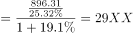亿元。
故正确答案为D。
【来源】 2018年3月31日天津市东丽区招聘政府购买服务岗位考试《行政职业能力》第50题

第51题
【知识点】 比值计算
【答案】 A
【解析】 根据题干“······的比”，可判定本题为比值计算问题。定位统计图可得，2016年前十一个月，光机电一体化领域实现增加值319.31亿元，生物医药和医疗器械领域、新材料领域、电子信息领域增加值总和亿元。故2016年前十一个月，光机电一体化领域实现增加值与生物医药和医疗器械领域、新材料领域、电子信息领域增加值总和的比约为，较为接近A项。
故正确答案为A。
【来源】 2018年3月31日天津市东丽区招聘政府购买服务岗位考试《行政职业能力》第51题

第52题
【知识点】 增长量计算
【答案】 D
【解析】 根据题干“···比2010年同期约增加···”，结合有具体单位，可判定本题为增长量计算问题。定位文字资料可得，2016年前十一个月，某省高新技术产业实现增加值896.31亿元，同比增长。高新技术产业增加值保持一致为。根据公式可得：2017年前十一个月高新技术产业增加值为亿元。根据年均增长率公式：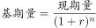可得：2010年同期高新技术产业增加值为亿元，故2017年前十一个月高新技术产业增加值比2010年同期约增加1170182988亿元，较为接近D项。
故正确答案为D。
【来源】 2018年3月31日天津市东丽区招聘政府购买服务岗位考试《行政职业能力》第52题

第53题
【知识点】 综合分析
【答案】 B
【解析】 A项：定位统计图，2016年前十一个月，某省高新技术产业实现增加值896.31亿元，光机电一体化领域与新材料领域增加值之和亿元，约为高新技术产业实现增加值896.31亿元的二分之一，正确；
B项：定位统计图，2016年前十一个月，某省高新技术产业实现增加值896.31亿元，生物医药和医疗器械领域与电子信息领域增加值之和亿元，亿元，应大于高新技术产业实现增加值896.31亿元的四分之一，错误；
C项：定位统计图，2016年前十一个月，某省高新技术产业实现增加值896.31亿元，生物医药和医疗器械领域增加值152.34亿元，，生物医药和医疗器械领域增加值超过全省高新技术产业增加值的六分之一，正确；
D项：定位统计图，2016年前十一个月，某省高新技术产业实现增加值896.31亿元，航空航天领域实现的增加值189.89亿元，，则航空航天领域实现的增加值不到全省高新技术产业增加值的三分之一，正确。
本题为选非题，故正确答案为B。
【来源】 2018年3月31日天津市东丽区招聘政府购买服务岗位考试《行政职业能力》第53题

第54题
【知识点】 简单计算
【答案】 B
【解析】 定位统计图可得，45岁以下职工人。
故正确答案为B。
【来源】 2018年3月31日天津市滨海新区寨上街机关事业单位招聘派遣制人员《行政职业能力第66题,2018年3月31日天津市东丽区招聘政府购买服务岗位考试《行政职业能力》第54题

第55题
【知识点】 现期比重
【答案】 C
【解析】 根据题干“······占职工总人数”，选项均为百分数。可判定现期比重问题。定位统计图可得，该单位41岁及41岁以上的职工人数占职工总人数的比重。
故正确答案为C。
【来源】 2018年3月31日天津市滨海新区寨上街机关事业单位招聘派遣制人员《行政职业能力第67题,2018年3月31日天津市东丽区招聘政府购买服务岗位考试《行政职业能力》第55题

第56题
【知识点】 现期比重
【答案】 A
【解析】 根据题干“······占职工总人数”，选项均为百分数，可判定现期比重计算问题。定位统计图可得，该单位工人数最多的年龄段（）与人数最少的年龄段（）的人数之差占总人数。
故正确答案为A。
【来源】 2018年3月31日天津市滨海新区寨上街机关事业单位招聘派遣制人员《行政职业能力第68题,2018年3月31日天津市东丽区招聘政府购买服务岗位考试《行政职业能力》第56题

第57题
【知识点】 简单计算
【答案】 D
【解析】 定位统计图可得，的人数为4人，如果37岁的职工有2名，那么年龄在37岁以上的职工有人。
故正确答案为D。
【来源】 2018年3月31日天津市滨海新区寨上街机关事业单位招聘派遣制人员《行政职业能力第69题,2018年3月31日天津市东丽区招聘政府购买服务岗位考试《行政职业能力》第57题

第58题
【知识点】 现期比重
【答案】 B
【解析】 根据题干“······占职工总人数”，选项均为百分数，可判定现期比重计算问题。定位统计图可得，该单位工人数最多的年龄段（）占总人数。
故正确答案为B。
【来源】 2018年3月31日天津市滨海新区寨上街机关事业单位招聘派遣制人员《行政职业能力第70题,2018年3月31日天津市东丽区招聘政府购买服务岗位考试《行政职业能力》第58题

